El Abecedario de la Cultura: Telaraña de mentiras

Visión General:

Hay cimientos fundamentales sobre los cuales se construyen las culturas. Satanás miente a individuos y a naciones, remplazando las bases del Reino (Verdad) con sus bases falsas (mentiras), resultando en el empobrecimiento y la esclavitud de naciones. Entre más Verdad que una cultura abrace, más sana está. Entre más mentiras adopte, más destrucción, pobreza y esclavitud experimenta.

Ideas Claves:

1. Las ideas son los cimientos o los elementos de las base de la construcción de la cultura.

2. Satanás miente a las personas y naciones a través de la tradición humana y los principios básicos del mundo. Las culturas construidas sobre estas mentiras están siguiendo un camino a la destrucción.

3. Satanás es un enemigo vencido. Al morir por nosotros, Cristo ha desarmado al que nos ha esclavizado por medio de sus mentiras.

4. Los seguidores de Cristo, quienes han sido trasformados por la renovación de su mente, están ordenados a remplazar el pensamiento falso con la Verdad revelada en las Escrituras, proveyendo un fundamento fuerte para la edificación de sus naciones.

Resultados deseados:

1. Ahora:
a. captar y expresar las ideas principales de la lección en tus propias palabras
b. compartir con otra persona algo que aprendiste de la lección “El abecedario de la
cultura”
2. Después:
a. analizar los cimientos fundamentales que existen en tu cultura, identificando algunas
de las verdades y mentiras, preguntando al Señor cuales mentiras puedes comenzar
a remplazar con la verdad
b. trabajar como líder para ayudar a otros a analizar y planear para traer la Verdad a sus
culturas en maneras prácticas

El Abecedario de la Cultura:
Telaraña de Mentiras

I. Repaso

II. Introducción

A. Imágenes Contemporáneas

B ¿Qué tienen estas tres imágenes en común?

III. El hombre natural es esclavo

  - Leer Efesios 6:10-17, con atención especial para el versículo 12

    - ¿Contra qué no tenemos lucha?

    - ¿Contra qué es nuestra lucha?

    - Describe en tus propias palabras quién es el enemigo

  - Satanás y su estrategia

    - Leer Juan 8:44

a. ¿Quién es Satanás?

b. ¿Qué es lo que hace?

    - Leer Apocalipsis 20:3, 7-8. ¿Cuál es la gran estrategia de Satanás?

  - Fundamentos para una comunidad

    - Destrucción

    - Desarrollo

  - Leer Gálatas 4:3-10 y Colosenses 2:6-8, 15, 20

    - ¿Cómo describe Pablo el pasado del creyente?

    - ¿Quién esclavizó al creyente? Nota: Nos referimos a alguien, no a algo.

    - ¿Qué hizo Cristo?

    - ¿Cómo lo hizo?

    - ¿Cuáles son las consecuencias actuales para el creyente?

    - ¿Cuál es la opción futura para el creyente?

    - ¿Qué usan los principados y los poderes para esclavizarnos? Nota: Nos referimos a sus métodos.

a. Gálatas 4:3

b. Colosenses 2:8

IV. Las Herramientas de la esclavitud

A. Pablo argumenta que Satanás usa 2 armas importantes para esclavizarnos

1. Filosofías humanas (Colosenses 2:8) las cuales Pablo llama huecas, engañosas, y basadas en las tradiciones humanas. En tus propias palabras describe:

Hueco:

Engaño (apate)—error, sutileza:

Leer I Pedro 1:18-19. ¿Cómo describe Pedro las consecuencias de seguir
filosofías humanas que son transmitidas de generación en generación?

2. Rudimentos del mundo

Concepto: Principios elementales, elementos, rudimentos; en cada área de la vida existen principios elementales

b. Identifica los fundamentos principales de...

    - Leer y escribir
    - Matemáticas
    - Música
    - Ciencia
    - Pintura
    - Naciones

B. Gailyn Van Rheenen, misionera en Kenia de 1973 a 1976, escribió en Comunicando a Cristo en Contextos Animistas p. 101:

“... la visión sistémica [de la guerra espiritual] ve los poderes como seres espirituales personales que están impactando activamente la estructura socio-económica y política de la sociedad. Estos poderes han establecido sus propias reglas y normas que influyen en las culturas alejándolas de Dios. Los principios elementales (stoicheia) de los que habla Pablo (Gálatas 4:3; Colosenses 2:8, 20) son un ejemplo de esto. Los ejemplos de Stoicheia son ilustrados como observancia legalista de la ley, culto a los ángeles, y por un regreso a las prácticas animistas pre-cristianas. Dentro de estos contextos, Stoicheia, son las contorsiones demoníacas de la sociedad humana. Los poderes, aunque seres espirituales personales, han invadido lo que es inherente al sistema de la sociedad. Las instituciones cristianas no están exentas de estas influencias demoníacas cuando los poderes invaden las instituciones humanas”.

Escribe tus observaciones al leer esto.

Crecimiento Saludable de las Culturas
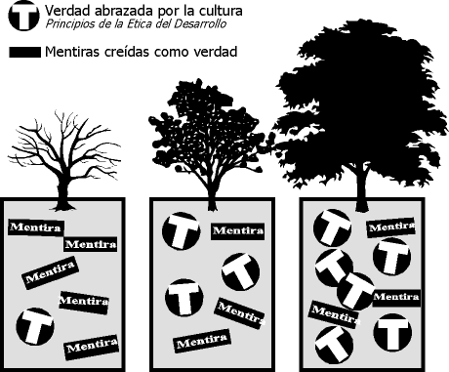

    - ¿Qué muestra esta gráfica?

    - ¿Cuál árbol representa tu nación? ¿Por qué?

Bloques de Construcción Falsos
Un Ejercicio siguiendo el “Abecedario de la Cultura”

Parte 1

- Divídanse en grupos de 4-6 personas, ya sea por grupo nacional o étnico. A cada grupo se le asignará un bloque fundamental falso que prevalece en su cultura.

- Discutan las siguientes preguntas por un mínimo de 40 minutos (o más, si el tiempo lo permite) en pequeños grupos. Anoten sus reacciones al “árbol”. Luego nombren a un(a) representante para que exponga en el grupo plenario.
a. Identifiquen con claridad el “valor”. ¿Cómo está transmitido el valor en tu cultura de generación a generación? Den ejemplos específicos (10 minutos)
- Lenguaje
- Historias
- Chistes
- Dichos/proverbios/refranes
- Canciones
- Leyes
- ¿otra manera?

b. ¿Cuál es el comportamiento que produce estas creencias y valores? (10 minutos)

- ¿Cuáles conductas, vistas diariamente, reflejan este valor?
- ¿Qué se hace? ¿Qué no se hace?
- ¿Qué se dice? ¿Qué no se dice?

c. ¿Cuáles son las consecuencias (fruto) que esta idea ha producido en nuestra cultura (en las áreas física, social, espiritual, intelectual, etc.)? (10 minutos)
- En el individuo

- En la familia
- En la iglesia
- En la sociedad
- En ti – una historia personal de tu corazón

d. ¿Cuál es la raíz? (10-20 minutos)
- ¿De dónde provino esta idea?
- ¿Cuáles son las raíces religiosas/filosóficas?
- Vean la historia de su cultura. ¿Cuáles eventos nacionales o marcadores de la historia trajeron este valor a la cultura actual?

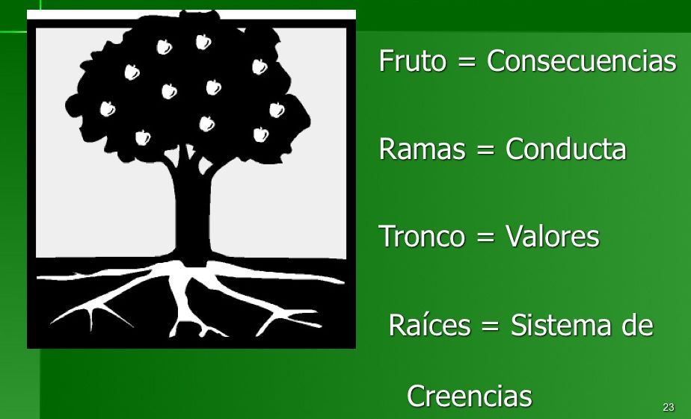
- Exponer sus respuestas al grupo plenario. Al hacer esta actividad, ¿Qué llegaron a comprender?

Parte 2
- Individual: ¿Podrías citar una cosa que tú harás (personalmente) durante la próxima semana para empezar a defender aquella verdad que contrarreste esta mentira?

- Corporativamente:
  - Haz una lista de acciones que nuestra(s) Iglesia(s) podría(n) hacer para traer sanidad a esta área de quebrantamiento en nuestra sociedad. ¿Por cuál van a empezar?

  - Asignar el tiempo necesario para que las respuestas sean expuestas luego al grupo plenario.

  - Orar en pequeños grupos por la sanidad/salud integral de nuestra nación.

El Abecedario de la Cultura

Darrow recibió una carta de un amigo en el África quien se había casado recientemente. Estaba enamorado y tenía un deseo real de ser un líder-siervo de su nueva esposa. Pocos meses después de la boda, él escribió una carta muy transparente confesando que se portaba como un tirano hacia su esposa. La forma en que la trataba le dañaba a ella y provocaba distancia en su relación. ¿Qué estaba afectando su conducta? Era su mentalidad subconsciente, un “sistema sagrado de creencias” de su trasfondo Africano tradicional/cultural que decía que porque él era hombre entonces era “caudillo” o jefe y su esposa una sierva inferior. El amigo de Darrow fue un hombre quebrantado al darse cuenta de la raíz profunda de sus acciones y el dolor que esas acciones le causaban a su esposa.

Todos nosotros tenemos una mentalidad formada inconscientemente por nuestra cultura. Cuando la raíz se acerca a la verdad, bondad y belleza, produce buen fruto. Cuando la raíz está fundada en mentiras, produce el fruto de empobrecimiento. Necesitamos empezar a ver la relación entre la raíz y el fruto. Después de todo, ¡las ideas tienen consecuencias!

A. Consecuencias de Creencias Falsas

El árbol con fruto nos ilustra que hay consecuencias asociadas con vivir según los sistemas de creencias falsas. Para expresarlo en pocas palabras: las ideas tienen consecuencias. El apóstol Pablo describió como la humanidad caída ha cambiado la verdad de Dios por una mentira y luego describe las terribles consecuencias que resultaron de ese intercambio:

Ciertamente, la ira de Dios viene revelándose desde el cielo contra toda impiedad e injusticia de los seres humanos, que con su maldad obstruyen la verdad.¹⁹ Me explico: lo que se puede conocer acerca de Dios es evidente para ellos, pues él mismo se lo ha revelado.²⁰ Porque desde la creación del mundo las cualidades invisibles de Dios, es decir, su eterno poder y su naturaleza divina, se perciben claramente a través de lo que él creó, de modo que nadie tiene excusa.²¹ A pesar de haber conocido a Dios, no lo glorificaron como a Dios ni le dieron gracias, sino que se extraviaron en sus inútiles razonamientos, y se les oscureció su insensato corazón.²² Aunque afirmaban ser sabios, se volvieron necios²³ y cambiaron la gloria del Dios inmortal por imágenes que eran réplicas del hombre mortal, de las aves, de los cuadrúpedos y de los reptiles.
²⁴ Por eso Dios los entregó a los malos deseos de sus corazones, que conducen a la impureza sexual, de modo que degradaron sus cuerpos los unos con los otros.²⁵ Cambiaron la verdad de Dios por la mentira, adorando y sirviendo a los seres creados antes que al Creador, quien es bendito por siempre. Amén.
²⁶ Por tanto, Dios los entregó a pasiones vergonzosas. En efecto, las mujeres cambiaron las relaciones naturales por las que van contra la naturaleza.²⁷ Así mismo los hombres dejaron las relaciones naturales con la mujer y se encendieron en pasiones lujuriosas los unos con los otros. Hombres con hombres cometieron actos indecentes, y en sí mismos recibieron el castigo que merecía su perversión.
²⁸ Además, como estimaron que no valía la pena tomar en cuenta el conocimiento de Dios, él a su vez los entregó a la depravación mental, para que hicieran lo que no debían hacer.²⁹ Se han llenado de toda clase de maldad, perversidad, avaricia y depravación. Están repletos de envidia, homicidios, disensiones, engaño y malicia. Son chismosos,³⁰ calumniadores, enemigos de Dios, insolentes, soberbios y arrogantes; se ingenian maldades; se rebelan contra sus padres;³¹ son insensatos, desleales, insensibles, despiadados.³² Saben bien que, según el justo decreto de Dios, quienes practican tales cosas merecen la muerte; sin embargo, no sólo siguen practicándolas sino que incluso aprueban a quienes las practican. Romanos 1:18-32 NVI
Estas consecuencias impactan a individuos y naciones enteras, penetrando instituciones sociales, estructuras y leyes. La Verdad es el fundamento del desarrollo de la comunidad o nación, pero las mentiras son el fundamento para su destrucción.

E. Stanley Jones, un gran misionero estadista a la India en el siglo pasado, tuvo la perspicacia profunda de ese tema. Él dijo que no quebrantamos las leyes de Dios sino nos quebrantamos a nosotros mismos contra la ley de Dios. Las leyes de Dios son inquebrantables. Cuando las desobedecemos, no estamos quebrantándolas sino estamos quebrantándonos e hiriéndonos a nosotros mismos y a otros contra sus leyes.

B. Satanás Esclaviza

En I Juan 8:44, Satanás está descrito como “el padre de mentiras”. Cuando él habla, es su naturaleza decir mentiras. ¿Qué pasa cuando creemos una de sus mentiras? La Biblia nos enseña que Satanás usa sus mentiras para esclavizarnos. Todos los que estamos en Cristo podemos recordar momentos en nuestra vida cuando estábamos bajo el cautiverio de mentiras satánicas. Pero él no solamente miente a individuos:

Lo arrojó [a Satanás] al abismo, lo encerró y tapó la salida para que no engañara más a las *naciones, hasta que se cumplieran los mil años. Después habrá de ser soltado por algún tiempo. Apocalipsis 20:3 NVI

El deseo del enemigo es esclavizar a naciones enteras. En su esfuerzo continuo para esclavizar a individuos y naciones, Satanás confía en dos armas principales. La primera se describe como filosofías humanas…
Cuídense de que nadie los cautive con la vana y engañosa filosofía que sigue tradiciones *humanas, la que va de acuerdo con los *principios de este mundo y no conforme a Cristo. Colosenses 2:8 NVI
Pablo no está atacando el estudio de la filosofía. La palabra “filosofía” literalmente significa “amante de la sabiduría”. Como cristianos deberíamos todos ser amantes de la sabiduría. En cambio, Pablo nos dice que una de las herramientas principales de Satanás para esclavizarnos es “filosofía que depende de tradiciones humanas”. Hay que hacer una distinción entre filosofía que está basada en el trascendente Dios de la Biblia y la filosofía que empieza con el hombre. Pablo dice que Satanás nos esclaviza a través de filosofías humanas transmitidas, sin examinarse, de padre a hijo (y de madre a hija) de una generación a la siguiente. Y Pablo describe tal filosofía como “vacía y engañosa”.

El apóstol Pedro se refirió a esto, también, cuando escribió: “Como bien saben, ustedes fueron rescatados de la vida absurda que heredaron de sus antepasados. El precio de su rescate no se pagó con cosas perecederas, como el oro o la plata, sino con la preciosa sangre de Cristo, como de un cordero sin mancha y sin defecto”. I Pedro 1:18-19 NVI

¿Qué son los “principios básicos del mundo” que el apóstol Pablo menciona en Colosenses 2:8? Él provee más perspicacia en Gálatas 4:9, un pasaje paralelo: “Pero ahora que conocen a Dios —o más bien que Dios los conoce a ustedes—, ¿cómo es que quieren regresar a esos *principios ineficaces y sin valor? ¿Quieren volver a ser esclavos de ellos? (NVI) Él describe los principios como “débiles y pobres” (RV60) o “ineficaces y sin valor” (NVI). La palabra griega para estos rudimentos es “stoicheia” – literalmente, los fundamentos principales. Los stoicheia son los principios básicos, elementales o primarios.

Estamos familiarizados con el concepto de “principios fundamentales” en nuestra vida cotidiana. Si quieres aprender el idioma inglés, comienzas con los principios fundamentales de esa lengua, el abecedario. Si no aprendes el abecedario, no puedes leer o escribir en inglés. De manera similar, si quieres aprender las matemáticas, deberías primero aprender los números. Si no estás dispuesto(a) a aprender los números, nunca podrás aprender las matemáticas. Si quieres aprender a pintar, primero aprendes los colores primarios – rojo, amarillo y azul. Si quieres aprender a componer música, primero aprendes los principios fundamentales, las notas musicales.

Así como cada área de la vida tiene sus rudimentos o principios fundamentales, hay principios fundamentales de la cultura. El apóstol Pablo se refiere a estos elementos cuando usaba la palabra stoicheia. A través de principios básicos, Satanás esclaviza naciones enteras.

Gailyn VanRheenen, misionera en Kenia en los años 70, enfrentó el hecho de que los stoicheia falsos tienen la capacidad de esclavizar y escribió lo siguiente en su análisis publicado en Comunicando a Cristo en Contextos Animistas:

“... la visión sistémica [de la guerra espiritual] ve los poderes como seres espirituales personales que están impactando activamente la estructura socio-económica y política de la sociedad. Estos poderes han establecido sus propias reglas y normas que influyen en las culturas alejándolas de Dios. Los principios elementales (stoicheia) de los que habla Pablo (Gálatas 4:3; Colosenses 2:8, 20 NASB) son un ejemplo de esto. Los ejemplos de Stoicheia son ilustrados como observancia legalista de la ley, culto a los ángeles, y por un regreso a las prácticas animistas pre-cristianas. Dentro de estos contextos, Stoicheia, son las contorsiones demoníacas de la sociedad humana. Los poderes, aunque seres espirituales personales, han invadido lo que es inherente al sistema de la sociedad. Las instituciones cristianas no están exentas de estas influencias demoníacas cuando los poderes invaden las instituciones humanas.”

Esta cita contiene perspicacia profunda. Vale la pena tomar unos minutos para reflexionar sobre lo que dice y hacernos unas preguntas. ¿Qué están impactando estos seres espirituales? ¿Qué han hecho para causar ese impacto? ¿Qué significa el hecho de que están invadiendo el tejido mismo de la sociedad (lo que es inherente al sistema de la sociedad)? ¿Cómo están impactadas las instituciones cristianas por las influencias demoniacas? ¿Dónde ves este fenómeno en las instituciones cristianas en tu sociedad?

Piensa en estos principios elementales (stoicheia) como los bloques de construcción para la cultura. En la mayoría de las culturas (si no todas) en el mundo, hay algunos bloques o ladrillos que están en la línea de la verdad bíblica. Estos “bloques de construcción” del Reino de Dios son la fuente de todo lo que es verdadero, moral y hermoso dentro de cualquier sociedad. Estos cimientos, el conocimiento y verdad son los fundamentos para el desarrollo sólido de la comunidad. Podemos encontrar estos cimientos del Reino en la música, el arte, la ciencia, la jurisprudencia, la tecnología y la educación. Es muy probable que cada cultura abrace por lo menos algunos aspectos de la verdad. Cualquier pedazo de verdad hallado dentro de una cultura debería ser nutrido, afirmado y animado.

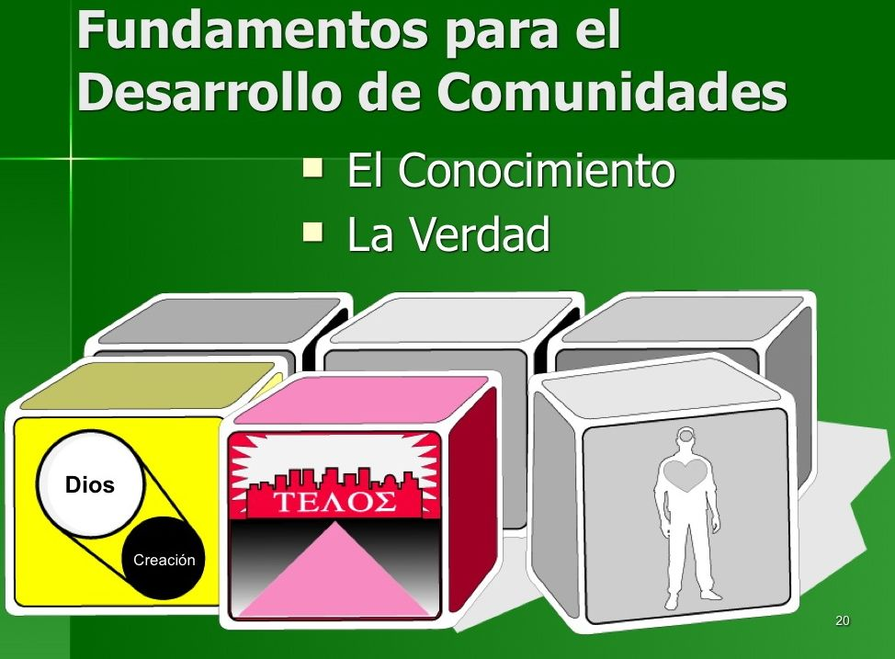
También en todas las culturas del mundo, existen cimientos “falsificados” introducidos por Satanás, el padre de mentiras. Los fundamentos falsos tienen base en mentiras. Son características inmorales y profanas de cualquier cultura. La esclavitud en EE.UU. fue fundada sobre la mentira que dice que los blancos son mejores que los negros. El abuso y subyugación de las mujeres por los hombres en muchas culturas “latinas” están fundados sobre la mentira que dice que los hombres son superiores a las mujeres. El sistema de castas en la India está fundado sobre la mentira que la gente de un grupo es más valiosa que la gente de otro grupo. Estas mentiras, o rudimentos falsos, existen en cada cultura. Representan lo que el apóstol Pablo describía como “vacíos, engañosos, débiles y miserables” stoicheia. Deberíamos exponerlos, oponernos a ellos, sacar las raíces y remplazarlos con principios del Reino que tienen base en la eterna, revelada verdad de Dios.

Aunque cada cultura está compuesta de verdades y mentiras, las culturas que tienen más verdad, bondad y belleza en sus fundamentos forman sociedades más libres, justas y compasivas. Las culturas con más falsedad, maldad y fealdad producen sociedades que son más crueles, esclavizadas y corruptas.

C. Ejemplos de “Fundamentos Falsificados”

Ahora examinaremos otros rudimentos falsos que vemos en el mundo hoy, ejemplos de mentiras satánicas que conducen a la pobreza, injusticia y corrupción.

Una de las mentiras dice que las personas no son responsables por sus actos, no tienen que darle cuentas a nadie por lo que hacen (o no hacen). Esta mentira se encuentra en muchas naciones occidentales que han sido influenciadas por la cosmovisión naturalista o secularista. En el naturalismo, no hay Dios gobernando los asuntos del universo y entonces los seres humanos pueden hacer lo que quieran. Si esto es verdad, el hedonismo y el consumismo desenfrenados llegan a ser enfoques lógicos en la vida. Si podemos hacer lo que se nos da la gana sin temor al juicio final y divino, sin la rendición de cuentas, entonces hemos de “comer, beber y ser alegres porque mañana moriremos”. Entonces, el entretenimiento ha llegado a ser uno de los valores más altos en varios países occidentales.

Otra mentira prevalente en muchas culturas es que la verdad, si es que existe, no se puede conocer. El naturalismo y el animismo tienen entendimientos distorsionados sobre la verdad. En el naturalismo, no cabe la noción de verdad trascendente y absoluta. Todo lo que existe es materia y energía en un universo “cerrado” de causa-y-efecto. La “verdad” es lo que queremos que sea. Muchas culturas animistas consideran el concepto de la verdad como algo que no se puede conocer. En el hinduismo, el principio de “avidya” quiere decir “adoración a los dioses en ignorancia”. En este sentido, la sociedad hindú ve avidya – ignorancia o ilusión – como una virtud. Imagina que tú eres un misionero que quiere enseñar a hindúes analfabetos a leer para que puedan leer la Biblia en su idioma. Cuando empiezas a entender la cultura hindú, te das cuenta de que en muchas partes de la India, si animas a la gente pobre a leer, ¡estás pidiendo que pequen!

Otra mentira, encontrada tanto en culturas secularistas como animistas, es que la vida humana tiene poco valor. Como consecuencia, el aborto ya es una práctica común, y es considerado como un derecho muy importante en algunas culturas naturalistas. Poca gente habla a favor de los millones de niños no nacidos que han sido sacrificados sobre el altar de “la elección”. El animismo también concede poco valor a la vida humana. El hinduismo, por ejemplo, no tiene una razón lógica para ayudar a personas necesitadas: los pobres están destinados a vivir en pobreza por lo que hicieron en sus vidas previas. Al contrario al cristianismo, el hinduismo no valora a los individuos hechos a la imagen de Dios, no los ve como “creación admirable” (NVI) o personas “formidables y maravillosas” (RV60) como dice en Salmo 139:14.

Desde luego, el hinduismo no es el único sistema con una perspectiva pobre del ser humano. Durante la hambruna gigantesca de Etiopia durante los 1980s, el Dr. Tetsunao “Ted” Yamamori, ex-presidente de la organización de desarrollo, Fundación Contra el Hambre, visitó un campamento de refugiados donde vivían decenas de miles de personas desplazadas. De una tienda de campaña, escuchaba llorar a un bebé y decidió investigar. Entró y descubrió un infante, solo y jadeando por aire. Ted rápidamente agarró al bebé y lo llevó en sus brazos en búsqueda de sus padres. Pronto halló a la madre y le ofreció al niño. “Regréselo”, ella respondió fríamente, “es la voluntad de los dioses que éste muera”. Mirándola a los ojos, Ted replicó con firmeza, “No. Este bebé nació para vivir”. Sus comentarios no tan solo representaban dos cosmovisiones totalmente diferentes, sino sus acciones produjeron resultados inmediatamente diferentes para el pequeño, porque Ted Yamamori llevó al infante a una clínica para atención médica. Nuestras ideas tienen consecuencias.

La mentira que llevaba a la madre a la pasividad era la mentira del fatalismo. Esta mentira es penetrante en muchas culturas del mundo hoy. En la República Dominicana, hay un valle tropical hermoso conocido como Constanza. Hay muchas granjas en el fondo del valle. La gente que vive y trabajo allí es de la gente más pobre del país. A la misma vez, hay casas magníficas y chalets hermosos, con una vista majestuosa del campo, construidos en la colina. Inmigrantes japoneses, que llegaron a la República Dominicana casi inmediatamente después de la segunda guerra mundial, son los dueños de las casas. Salieron de Japón sin nada.

Como los granjeros locales quienes trabajan en el fondo del valle, ellos también hacían esa labor, como pobres agricultores. Sin embargo, después de unas pocas décadas, ellos son prósperos, mientras los nativos siguen luchando a duras penas para ganarse la vida, en medio de un paisaje maravilloso. ¿Cómo podemos explicar la diferencia entre estos dos grupos de personas? Sus circunstancias físicas eran idénticas, pero la respuesta no se encuentra en la esfera física. La respuesta se encuentra en sus cosmovisiones. Los colonos japoneses llevaron consigo un sistema de creencias que valoraba el trabajo arduo y la perseverancia. En Japón, se les inculcan a los niños la idea de esforzarse más y no darse por vencido jamás. Los granjeros, por otro lado, tenían un sistema de creencias que era fatalista. Su fatalismo les llevaba a la pasividad frente a dificultades, creyendo que “lo que será, será”. El fatalismo es una mentira, y tales mentiras tienen consecuencias destructivas.

Salvo eventos catastróficos como la guerra, la sequía o el diluvio, la pobreza no simplemente “sucede”. Al contrario, los principios fundamentales falsificados – como el fatalismo – juegan un papel importante en determinar si la gente sufrirá la pobreza, la corrupción u otras formas de quebrantamiento. Estas mentiras satánicas, cuando llegan a formar parte de los fundamentos básicos de una cultura, con tiempo llegan a institucionalizarse en las leyes y estructuras de esa sociedad. El inevitable resultado es corrupción, injusticia, falta de respeto a la vida humana y muchos otros males culturales. En última instancia, el quebrantamiento tiene su raíz en el pecado y rebelión humana en contra a su Creador y en el trabajo continuo de Satanás quien causa estragos y destrucción por medio de sus mentiras y distorsiones.

By Scott Allen, Darrow Miller, and Bob Moffitt
Copyright 2007 by the Disciple Nations Alliance
1110 E. Missouri Avenue, Suite 393, Phoenix, AZ 85014
sallen@disciplenations.org
dmiller@disciplenations.org

Nota de la traductora: Refiriéndose a aquellos aspectos fundamentales sobre los cuales se basa una cultura y su desarrollo
E. Stanley Jones, The Unshakable Kingdom and the Unchanging Person (Nueva York Abingdon Press, 1972), 174.
Gailyn VanRheenen, Communicating Christ in Animistic Contexts (Pasadena, California: William Carey Library, 1991), 101.

